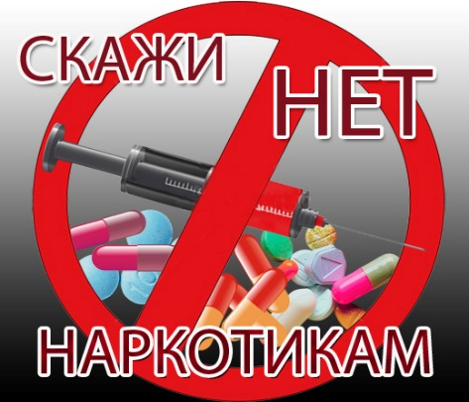
Проблема наркомании в современном обществе В наше время проблема наркомании приобрела характер социального бедствия. Детская и подростковая наркомания - это бич нашего времени, современная «мода на наркотики» с каждым годом делает зависимыми тысячи молодых людей. Широкая распространенность так называемых «легких наркотиков» привлекает многих людей, которые недооценивают вред наркомании, искренне верят, что могут контролировать ситуацию и прекратить употребление наркотиков в любой момент. Наркотическая зависимость является важнейшей медицинской и социальной проблемой современности. Психоактивные вещества стремительно разрушают душу и тело пациентов, вызывают интеллектуальную, нравственную и моральную деградацию, значительно снижая продолжительность жизни. Причины подростковой наркомании банальные - избыток или недостаток положительных эмоций, незрелость психики, повышение уровня тревоги и страха, ощущение внутренней неудовлетворенности, недостаточная осознанность, неумение удовлетворять свои потребности здоровыми способами, «разрыв» между мечтами и реальным планированием, потребность незамедлительно получать желаемое и завышенные ожидания по отношению к себе и другим, оборачивающиеся постоянными разочарованиями, отказом решать накопившиеся проблемы, бунтарством или уходом в фантазии. Корни психологических особенностей, увеличивающих вероятность развития наркомании, кроются в детстве, когда безнадзорность и чрезмерно «свободный» стиль воспитания, при котором ребенку не дают информации о вреде наркотиков, не контролируют его времяпрепровождение, его физическое и психологическое состояние. Первый опыт употребления наркоманиях может быть обусловлен обычным любопытством – подростки любят пробовать нечто новое и неизвестное, ищут сильных необычных ощущений. Иногда, к приему психоактивных веществ пациентов подталкивает стремление достичь творческого или интеллектуального успеха. Молодые люди считают, что наркотики стимулируют вдохновение, помогают созданию необычных талантливых произведений, «выходу за рамки обыденности». Юные интеллектуалы стремятся повысить свой умственный потенциал, «подстегнуть интеллект» искусственными способами, а порой и вовсе проводят эксперименты над самими собой. У некоторых подростков поводом для первого приема психоактивных веществ становится юношеский максимализм, потребность в протестном самовыражении, нежелание подчиняться социальным нормам и правилам. Однако зачастую толчком для развития наркомании являются более простые поводы – скука, неуверенность в себе, потребность быть принятым в компании сверстников, употребляющих наркотики, стремление поддержать и облегчить общение, желание быть похожим на кумиров.
Профилактика наркомании. Вред наркомании – велик! Он заключается в причинении наркоманами угрозы обществу и каждой отдельной семье. Профилактические меры - социальные, педагогические и медико-психологические по борьбе с наркоманией должны быть направлены на предупреждение развития такого общественного явления, как наркомания, а также сокращение числа вовлекаемых в процесс употребления наркотических веществ людей. Лечение наркомании часто не дает положительных результатов, поэтому профилактика наркомании – один из важнейших путей ее предупреждения.
- первичная (предупреждение употребление наркотиков). Начинать следует с семьи, где пример родителей, доверительные отношения и открытое общение с детьми станут залогом профилактики наркомании и здорового образа жизни подростка. Подросток должен чувствовать, что в любой ситуации его поймут, поддержат, посоветуют, а если будет нужно, то помогут справиться с трудностями. Равнодушие, грубая и диктаторская практика в семейных отношениях делают ребенка незащищенным от плохих соблазнов, в том числе и от наркотиков. Если у подростка назревают проблемы в общении, замкнутость, действенную помощь ему могут оказать психологические тренинги.
- вторичная направлена на работу с лицами, употребляющими наркотические вещества: их выявление, лечение, наблюдение, контроль над возникновением рецидивов, на социально-трудовую терапию и медицинскую реабилитацию наркозависимых в виде пропаганды здорового образа жизни через средства массовой информации, использование службы анонимной помощи наркозависимым, включающая «горячие линии» и «телефоны доверия». Бесспорно, профилактические мероприятия могут стать тем самым сдерживающим фактором, способным снизить рост числа наркоманов среди подростков и помочь им избежать неверного выбора.

